日程管理问题汇总：
●新建日程
1展开更多编辑，无法拍照和上传图片。
备注内容编辑之后在日程详情无备注内容显示。
2新建日程，类型：添加新类型后，自定义文本框输入的内容要去除。
类型无法删除。
3新建日程：默认为当前时间最近的整点时间。比如现在是8-19 日15：11分
默认进入应该是8-19日 16：00

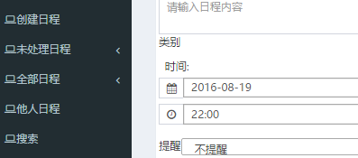
4参与同事选择，无法去除自己。
参与同事默认选择自己，当选择他人时应取消默认。允许用户后面再增加自己。
5参与同事与患者重选有BUG，只能增加，无法减少。
比如：选择6个患者确定，进入重选，去除4个，确定之后还是6个患者。
6参与同事选择之后，之前设置的时间需要重新设置。

●日程详情
1在详情页面修改日程，无法删除日程参与人
2创建日程设置了提醒，详情内容查看有提醒时间，点击修改日程，原设定提醒时间丢失了，变成了不提醒。
3日程详情确认完成，状态改为已完成，无法取消。
【确认完成】按钮点击之后为【已完成】状态，重新点击【已完成】按钮需要改回【确认完成】待处理状态。
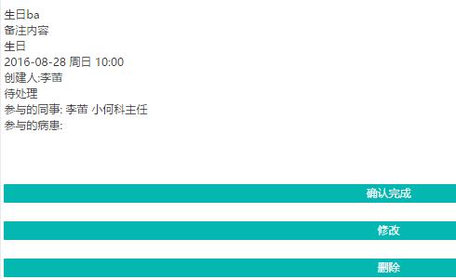

●他人的日程
1未实现，如选A的日程查看，不属于A的日程也在其中。

●搜索内容未实现

●未处理日程和全部日程，判断的逻辑是什么？怎么区别的，列表的内容没有任务变化。
比如：未处理日程中，执行时间是8-17日的日程也在其中，8-19标记完成的也在其中。

●导出功能未实现。

●未处理日程没有实现，点击日程详情有些是已完成状态。

●我安排的日程中有错别字，“称”需要改成程。

